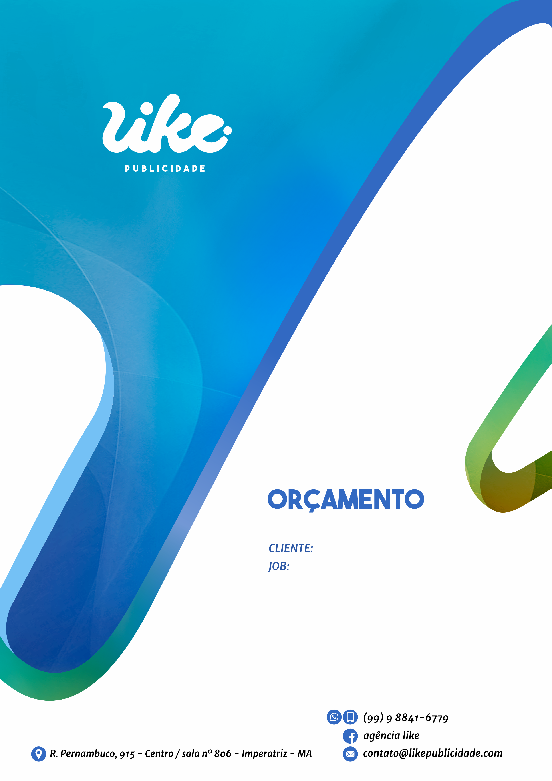

**Criação de Marca**

**${razaosocial}**

${razaosocial}

${telefone}

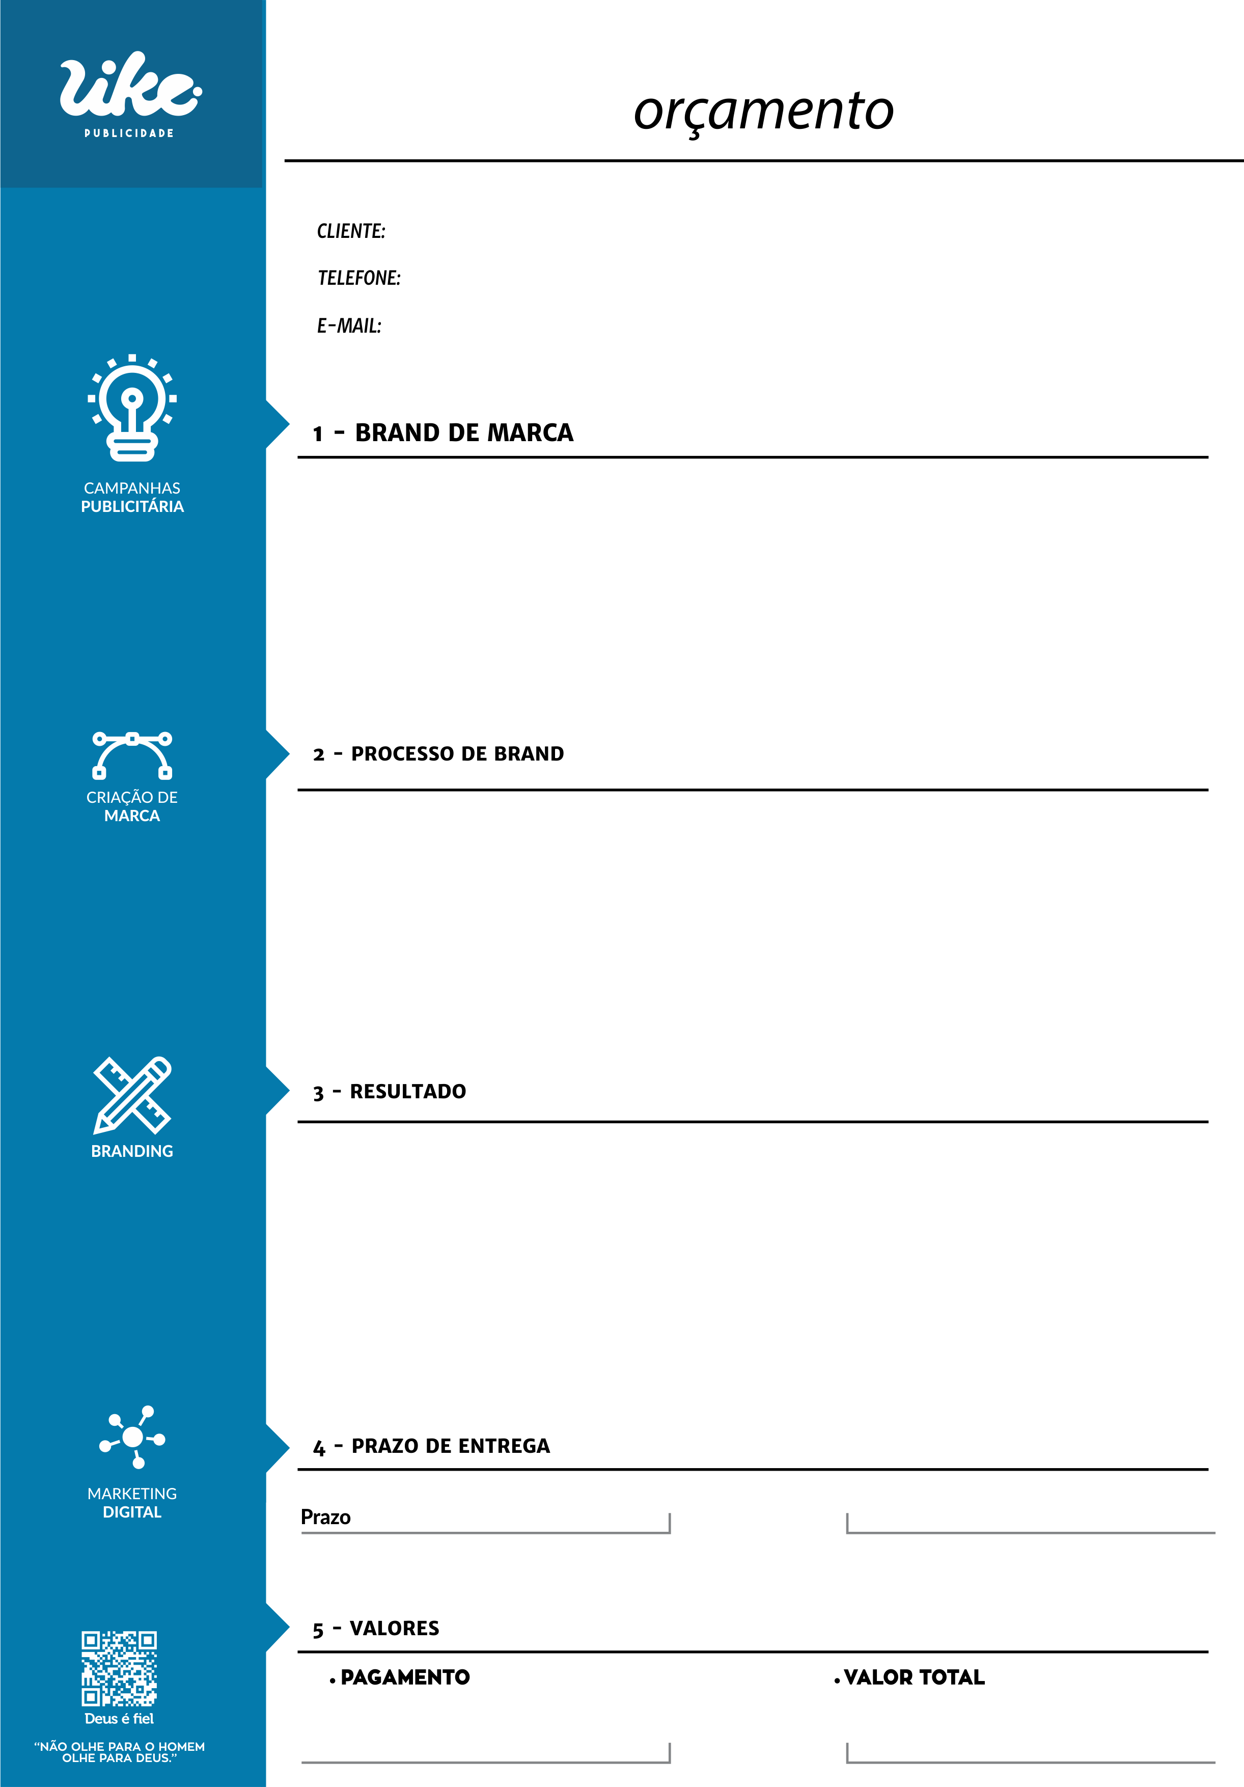

${email}

**Uma marca é um algo fundamental para o sucesso de qualquer empresa, e se for bem executada, ela poderá facilitar o posicionamento da empresa no mercado. Para garantimos este sucesso, precisamos observar alguns pontos:**

**1 -** Simplicidade (A logo precisa se adequar em qualquer situação, ela precisa informar com o mínimo de elementos o que a empresa representa).

**2 -** Fácil aplicação (Sua logo deve ter uma aplicação simples, em qualquer lugar que você precisar, ela precisa ser inserida facilmente).

**3 -** Forte presença (Sua marca precisa aparecer, independente do meio onde ela está inserida).

**4 -** Representatividade (Sua marca precisa traduzir sua empresa. Não só no elemento, mas no estilo, no caráter, despertar nas pessoas confiança e sua identidade).

**5 -** Versões (Algumas logos podem ter variações na aplicação, isto facilita a aplicação da marca).

**Para criarmos o seu projeto, a Like Publicidade adota os seguintes processos:**

**1 -** Briefing

**2 -** Identificação do publico alvo

**3 -** Brand de marca com um mini manual de identidade com aplicação de marca e paleta de cores.

No processo de criação, iremos solicitar o máximo de informações para iniciarmos o processo. Após esta etapa, iremos saber de forma clara qual é o resultado esperado pelo cliente. Neste processo, enviaremos a primeira opção para aprovação, caso a logo não seja aprovada, enviaremos outras duas opções. Totalizando o máximo de 3 versões. Se depois da última versão a logo ainda não for aprovada, deverá ser feito um adendo no contrato para que novas versões sejam realizadas.

**${prazo}**

**${pagamento}**

**R$ ${valor}**